Обзор на способы сбора информации о существующих товарных знаках и заявках на их регистрацию

Оглавление

Приобретение доступа в «Федеральном институте промышленной собственности» 2

Возможности для поиска информации и парсинга данных с сайта fips.ru 4

Способы сбора информации от всемирной организации интелектуальной собственности 7

# Приобретение доступа в «Федеральном институте промышленной собственности»

В проспекте изданий и баз данных на 2022 г. [1] среди предлагаемых продуктов присутствуют:

* Комплект «Товарные знаки» за 1991-2021 гг. по FTP Цена комплекта — 113 382,00 руб. (в т. ч. НДС 20% — 18 897,00 руб.).
* Бюллетень «Товарные знаки, знаки обслуживания, географические указания и наименования мест происхождения товаров» за 2022 г. по FTP Цена комплекта — 34 725,60 руб. (в т. ч. НДС 20% — 5 787,60 руб.).

ООО "Веста" находится в процессе заключения договора с ФИПС на предоставления доступа к бюллетеням . Ниже представлен скрин текст переписки по электронной почте о процессе заключения договора:

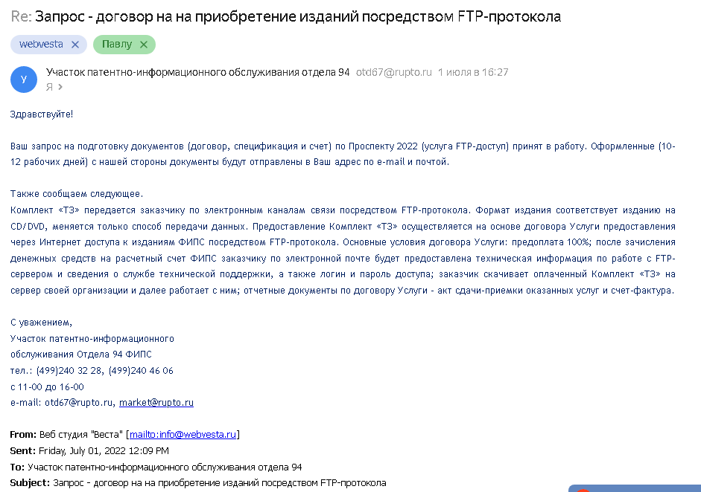

Ранее ФИПС был предоставлен тестовый доступ к FTP для изучения информации. Информация в тестовом доступе имеет структурированные XML файлы, в которых содержится информация о заявках на регистрация и зарегистрированных товарных знаках, вместе с файлами изображений этих товарных знаков.

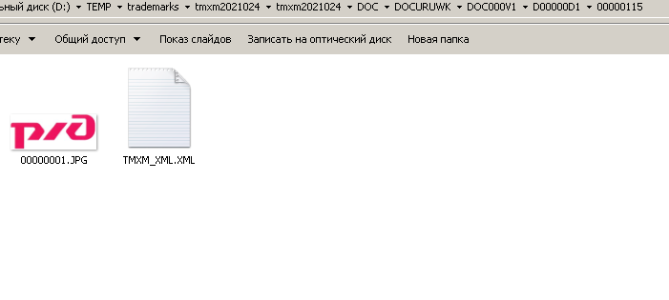

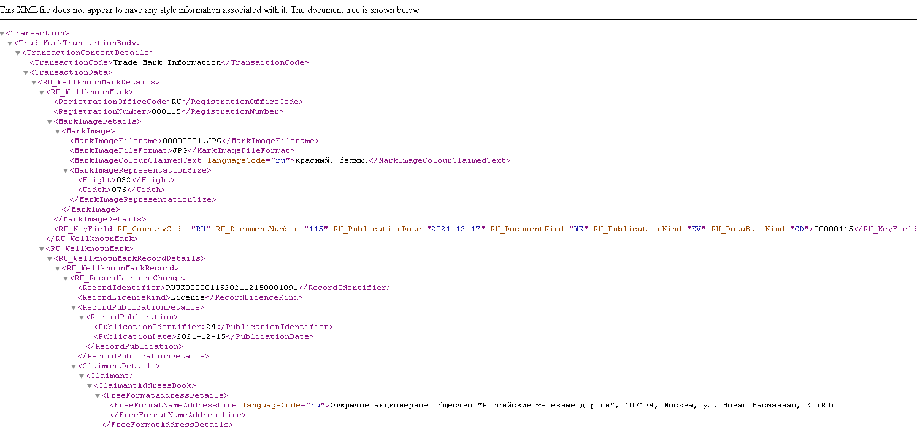

Бюллетень содержит следующие виды сведений, публикуемых в официальном бюллетене, размещенном на интернет портале ФИПС в разделе «Официальные публикации»:

• сведения о заявках на товарные знаки, знаки обслуживания;

• сведения о заявках на географические указания;

• сведения о заявках на наименования мест происхождения товара;

• сведения о государственной регистрации товарного знака, знака обслуживания (библиографические данные, изображение или описание);

• сведения о государственной регистрации географического указания и предоставлении исключительного права на географическое указание (библиографические данные и др.);

• сведения о государственной регистрации и предоставлении исключительного права на наименование места происхождения товара (библиографические данные и др.);

• сведения об общеизвестных товарных знаках;

• извещения, касающиеся товарных знаков, знаков обслуживания, географических указаний, наименований мест происхождения товаров и общеизвестных в Российской Федерации товарных знаков;

• извещения, касающиеся товарных знаков, охраняемых на территории Российской Федерации в силу международной регистрации. Для звуковых и видео товарных знаков включены соответствующие аудио- и/или видеоданные. 38 Дополнительно включается представление всей информации в формате PDF, включая раздел «Официальные сообщения». Все документы имеют гиперссылки на сайт ФИПС, обеспечивающие бесплатный доступ ко всей опубликованной информации по данному документу

# Возможности для поиска информации и парсинга данных с сайта fips.ru

Данные о товарных знаках открыты, на сайте можно получить доступ к официальным биллютеням публикуемых с 2005 года

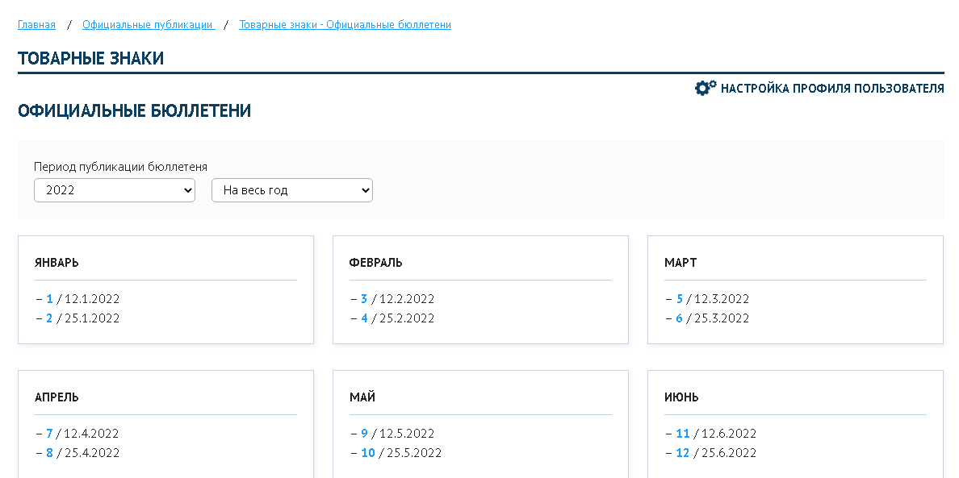

Биллютень содержит в себе информацию о товарных знаках и заявках в формате pdf

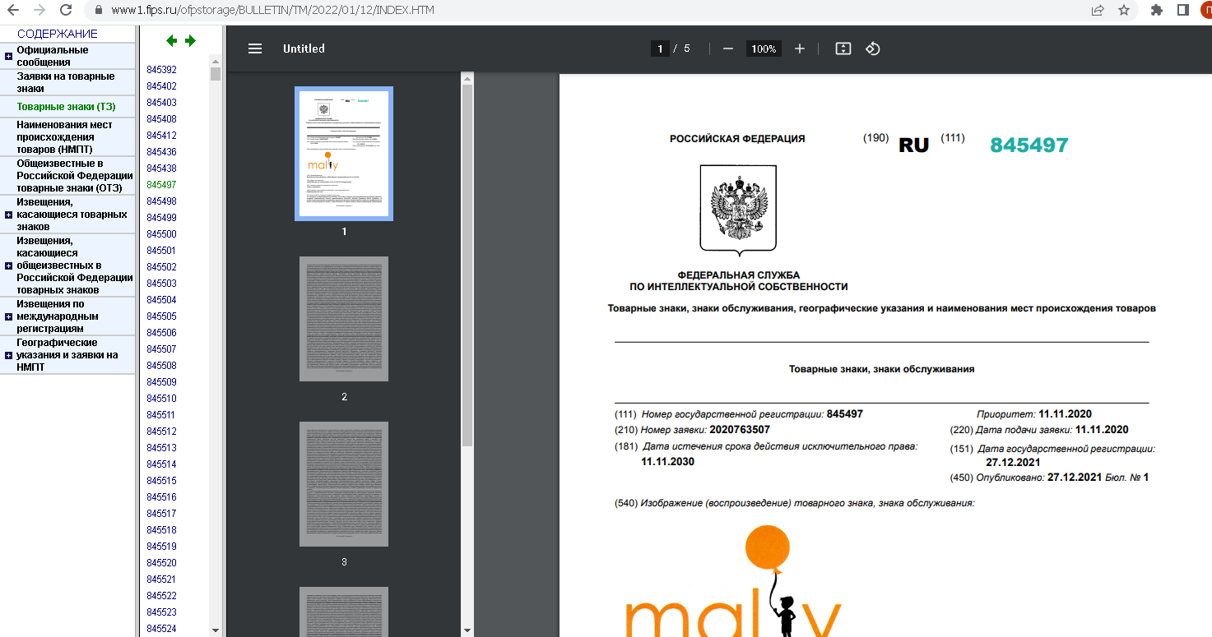

Имеется возможность получить pdf файлы, разобрать их и получить нужные сведения о товарных знаках.

Страница поиска товарных знаков[2], содержит самую актуальную информацию о новых заявках и зарегистрированных товарных знаках, при сортировки по дате публикации позволяет получать обновения в режиме онлайн (самую свежую информацию на текущий момент) .

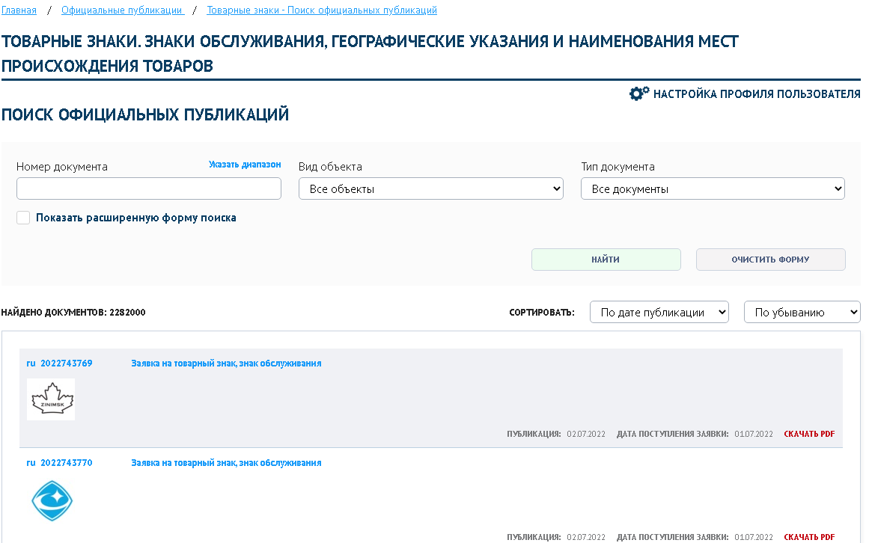

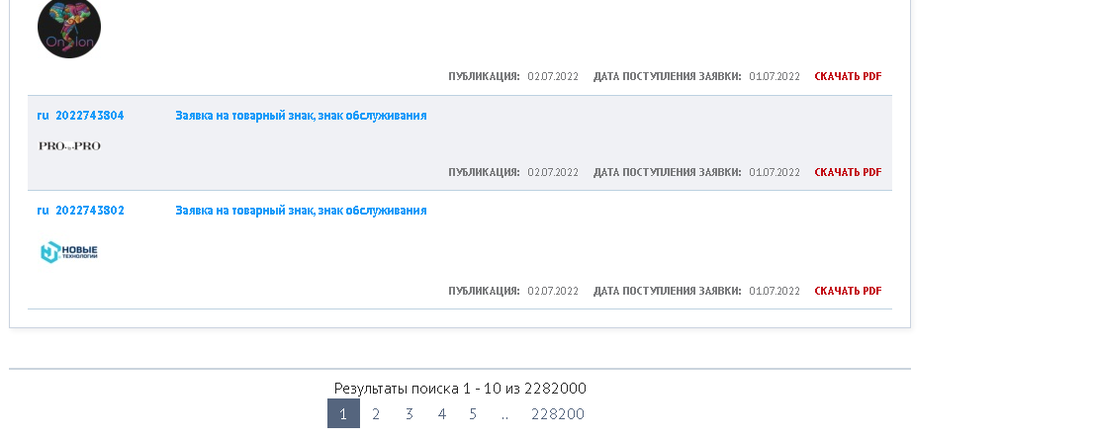 Начало формы

Страница публикации содержит всю необходимую информацию , а также ссылку на скаживание pdf версии, поддаётся парсингу имеет понятную структуру

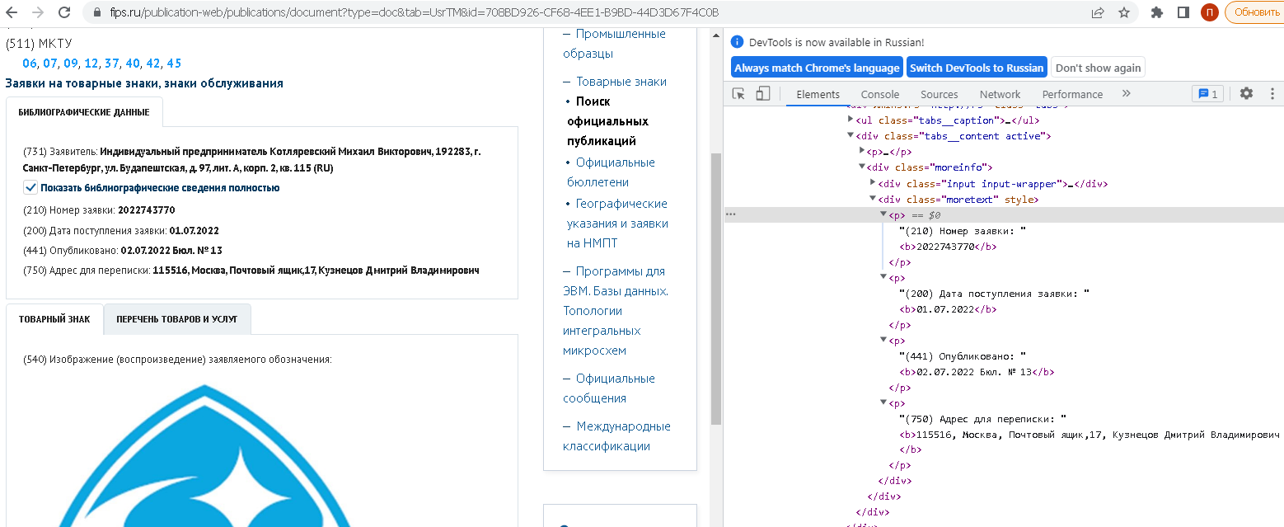

Также по номеру заявки доступны скан копии оригиналов заявок, изображения поддаются распознанию текста и парсингу, пример:

https://www1.fips.ru/registers-doc-view/fips_servlet?DB=RUTMAP&DocNumber=2020730539&TypeFile=html

https://www.fips.ru/Image/RUTMAP_Images/new2020/700000/730000/730000/2020730539.GIF

Дополнительно есть возможность собирать результаты поисковой системы роспатента

# Способы сбора информации от всемирной организации интелектуальной собственности

Получив сертификат о международной регистрации, владелец имеет возможность территориально расширить действие международной регистрации на новые рынки стран-участниц Мадридской системы.

На сайте всемирной организации доступен раздел "доступ к голобальной базе данных по брендам" https://branddb.wipo.int/branddb/en/

На 03-07-2022 База даных содержит 51 854 285

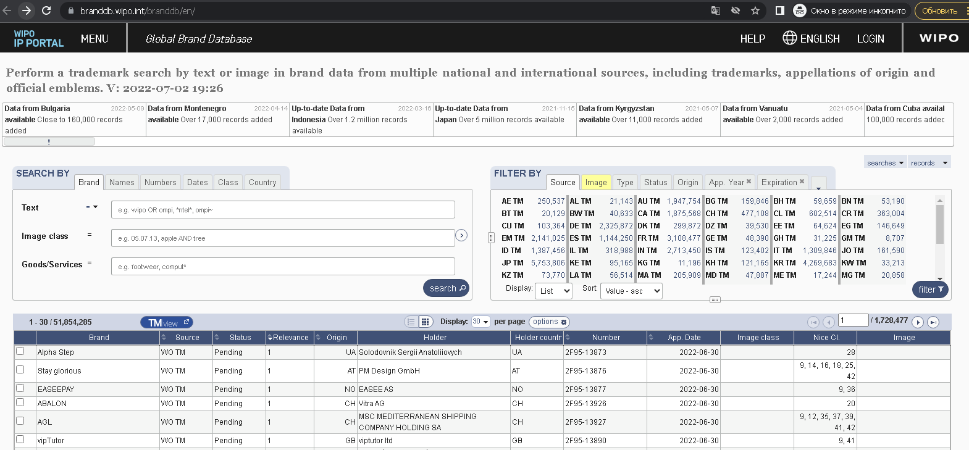

Информацию можно парсить с помощью имитации работы браузера с применением вебдрайвера

Каждая запись содержит подробную информацию о международном товарном знаке , например :

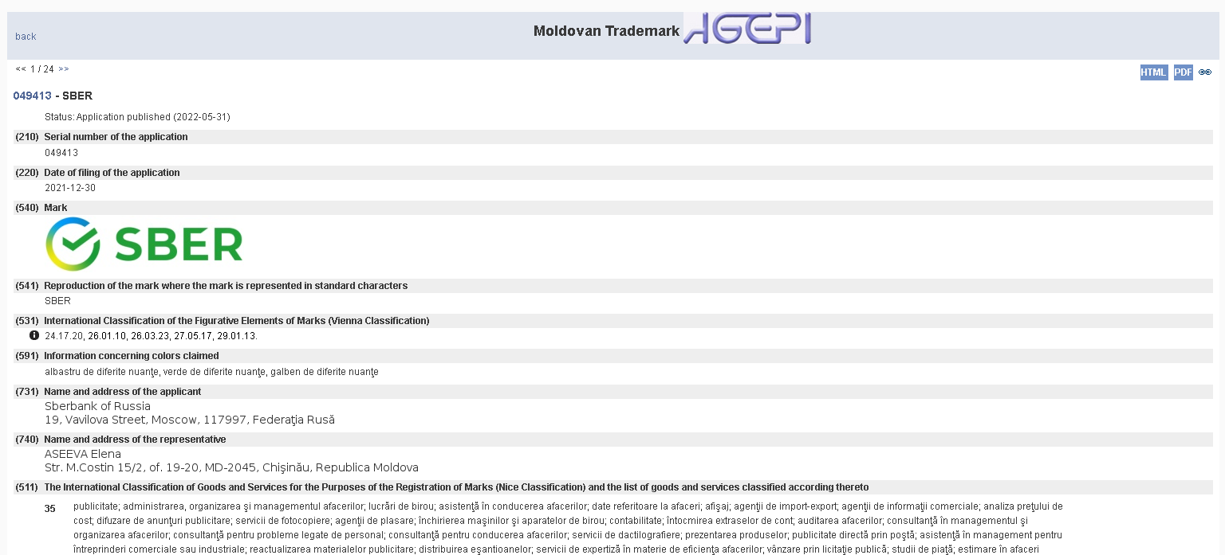

Дополнительно есть возможность собирать результаты поисковой системы , применять различные фильтры , парсить данные

1. https://www1.fips.ru/vse-uslugi/patentno-informatsionnye-produkty/prospekt-2022.pdf
2. https://www.fips.ru/publication-web/publications/UsrTM?pageNumber=1&inputSelectOIS=TM,CKTM,AOG,ERAOG,TMIR&tab=UsrTM&searchSortSelect=dtPublish&searchSortDirection=true